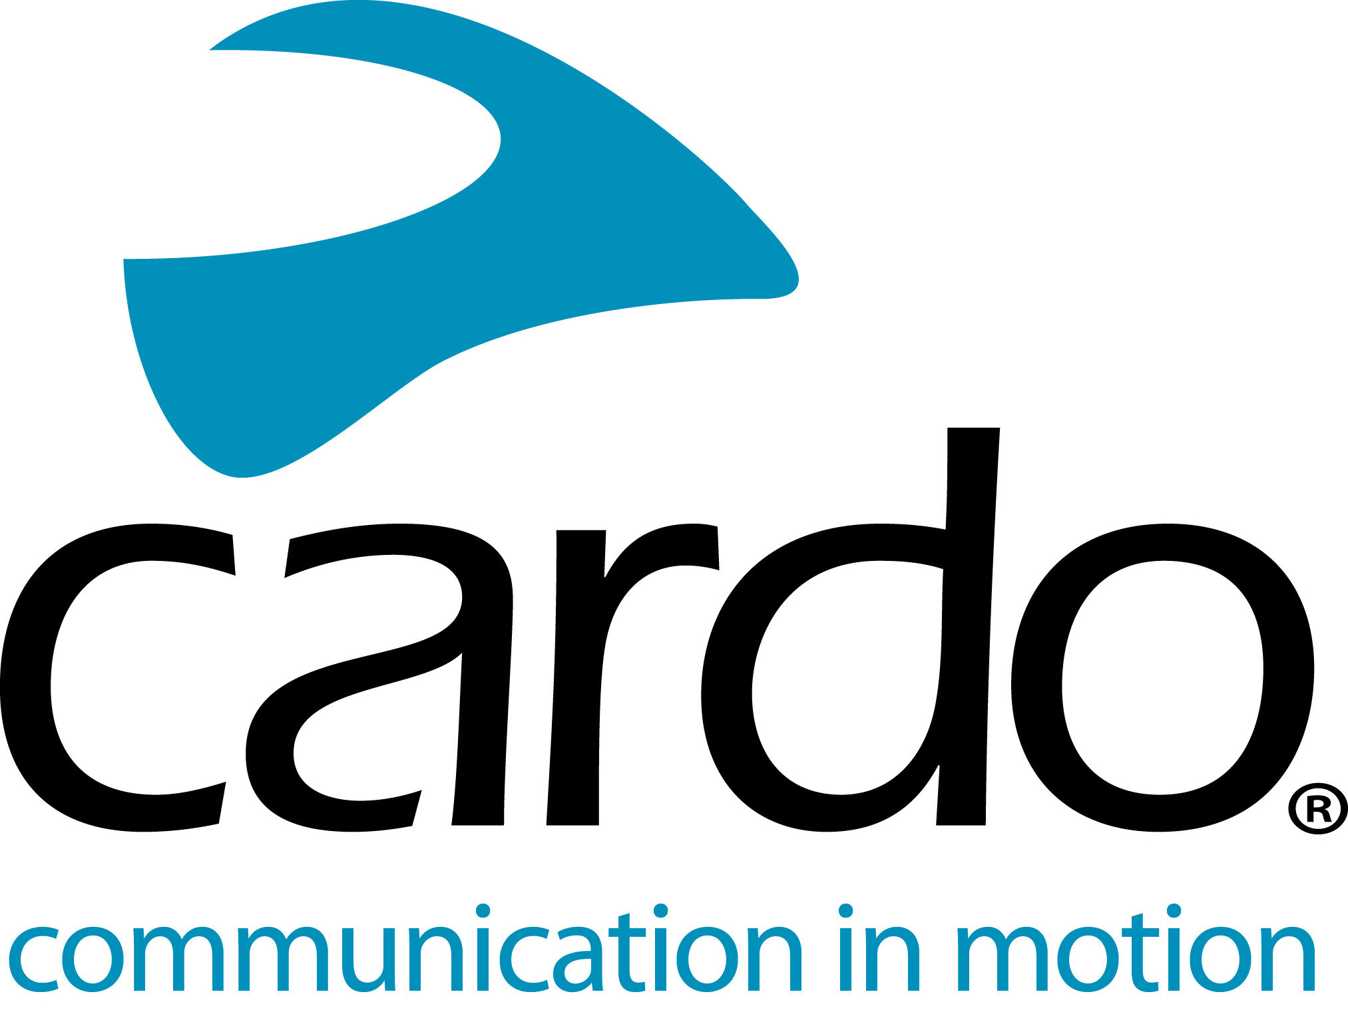

카도 시스템스, 2세대 팩톡 라인 공개 – 새롭게 부활한 팩톡 에지
텍사스주 플라노, 2022년 3월 29일 /PRNewswire/ -- 광범위한 연구 개발을 통해, 카도(Cardo)는 세계 최고의 차세대 오토바이 통신 시스템인 신제품 팩톡 에지(PACKTALK EDGE)를 공개했다.
주요 특징은 다음과 같다.
외부 안테나가 없는 새로운 슬림형 디자인.
보다 빠르고 쉽게 그룹을 구성하고 광대역 인터콤 기능을 갖춘 2세대 메쉬 통신 시스템(DMC).
업그레이드된 음성 명령 엔진.
향상된 JBL 사운드.
향상된 노이즈 캔슬링 마이크.
헬멧에 손쉽고 안전하게 부착할 수 있는 에어 마운트 장착.
팩톡 에지는 카도의 수상 경력에 빛나는 DMC 기술을 한 걸음 더 발전시켜, 최고의 심도 깊은 광대역 사운드 품질, DMC 모드에서 보다 단순하고 빠른 그룹화 프로세스, 블루투스 모드에서 빠른 페어링, 라이브 인터콤 블루투스 지원으로 2세대 DMC 연결을 자랑한다.
팩톡 에지는 이전 제품에 비해 향상된 JBL 스피커 및 3개의 새로운 사운드 프로파일을 새롭게 재설계했으며 새로운 자기 크래들을 사용하여 헬멧에 쉽게 고정하고 개선된 노이즈 캔슬링 마이크를 자랑한다.
다른 특징으로는 13시간 지속되는 배터리 수명, USB-C 및 고속 충전이 있다. 이 충전 기능을 통해 20분 충전으로 2시간 정도 주행 시간을 즐길 수 있고, 1.5~2시간 충전으로 완전히 충전할 수 있다. 카도 커넥트 앱을 통해 무선 소프트웨어를 업데이트할 수 있어 팩톡 에지는 최신 펌웨어 업데이트에 케이블이나 와이파이 어댑터가 필요하지 않다. 이에 더해 광범위한 3년간의 보증 기간을 제공한다.
카도 시스템스의 CEO알론 룸브로소(Alon Lumbroso)는 "팩톡 에지는 당사에서 현재까지 개발한 최고의 통신 기기이며, 당사가 보유한 광범위한 커뮤니케이터 제품군에 새로이 추가된 환상적인 플래그십입니다. 이 최신 제품은 카르도의 3가지 핵심 요소인 품질, 목적 있는 혁신과 사용자 우선성을 보여주는 작품입니다. 혁신은 우리 회사의 DNA에 있으며, 이번 최신 플래그십이 이를 방증하고 있습니다"라고 전했다.
새로운 팩톡 에지의 소비자 권장 가격은 $389/€389이며, 4월 후반에 대리점을 통해 구입하거나 지금 www.cardosystems.com에서 구입할 수 있다. 팩톡 볼드(PACKTALK BOLD)는 팩톡 에지와 함께 전 세계 시장에서 판매될 예정이다.
전체 언론 자료는 여기에서 다운로드할 수 있다.
자세한 정보는 cardosystems.com에서 확인할 수 있으며 또한 페이스북, 트위터, 인스타그램 및 유튜브를 통해서도 가능하다.
카도 시스템스 소개
카도(Cardo)는 파워 스포츠를 즐기는 사용자를 위한 무선 통신 및 엔터테인먼트 시스템 분야 세계 일류 기업입니다. 카도는 최초로 블루투스 모터사이클 통신 시스템을 도입했고, 2015년에 최초로 메쉬 커뮤니케이터를 도입했습니다. 현재 당사의 제품은 100개국 이상에서 판매하고 있습니다.

